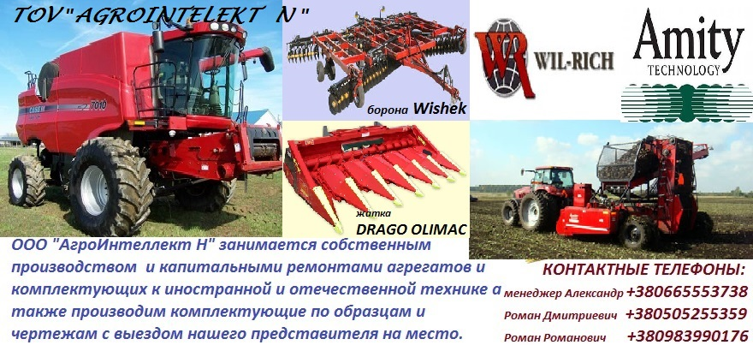
ТОВАРИСТВО З ОБМЕЖЕНОЮ ВІДПОВІДАЛЬНІСТЮ
"АГРОІНТЕЛЕКТ Н"
49051 м.Дніпро, ул. Журналістів 9-М
Тел. (050)-525-53-59, (097)-537-37-23 E-mail:agrointelekt@gmail.com
УВАГА!!! ЦІНИ БУДЕМО ФОРМУВАТИ ПІД ЧАС ОТРИМАННЯ ВАШОГО ЗАМОВЛЕННЯ
Разбрасыватели органических удобрений ПРТ-7, ПРТ-10, ПРТ-16, прицеп- емкость ПИМ-40 и запасные части к ним:
1 | Транспортер ПРТ-7 ПРТ-7А0302000 | 6600.//00 |  | 39 | Корпус битера КОД 09.101 (без подшипника) | 144
2 | Транспортер ПРТ-10 ПРТ-10.02.750 | 6600 |  | 40 | Крышка битера открытая Н026.166 | 72
3 | Битер верхний (разбрасывающий) КОД 09.070 | 2640 |  | 41 | Крышка битера закрытая Н026.231 | 72
4 | Битер нижний (измельчающий) КОД 09.080 | 2640 |  | 42 | Болт натяжной транспортера ПРТ-10.02.633 | 90
5 | Сектор битера (лев./прав. ) КОД 09.418/417 | 54 |  | 4342 | Вал ведущий в сборе | 2880
6 | Стяжка боковин битера КОД 09.110 | 564 |  | 44 | Вал ведущий (голый) ПРТ-10.02.638 | 1020
7 | Боковина б-ра ( лев./пр.)ПРТ-10.02.540/02.550* | 780 |  | 43 | Вал ведомый (голый) КОД20.601 | 420
8 | Скребок транспортера ПРТ-10.02.714 | 78 |  | 46 | Вал привода транспортера в сборе* | 2280
9 | Скоба скребка транспортера ПРТ-10.02.672 | 3.6 |  | 477 | Вал привода транспорт. (голый)ПРТ-10.02.681* | 1020
10 | Замок транспортера (соединитель) КОД 25.601 | 18 |  | 48 | Вал привода битера в сборе | 1680
11 | Звездочка натяжная одинарная Z14 КОД09.130 | 120 |  | 49 | Вал привода битера (голый) ПРТ-10.02.608 | 780
12 | Звездочка натяжная двойнаяZ14 ПРТ-10.02.670 | 252 |  | 50 | Вал промежут.передн.№1 (голый)КОД50.040* | 960
13 | Звездочка битера одинарная Z14 ПИР600028А | 120 |  | 51 | Вал промежут.средний №2(гол.) ПРТ10.02.320* | 900
14 | Звездочка двойная шлицеваяZ14 ПРТ-10.02.627 | 276 |  | 52 | Вал промежут. задний №3 (голый) КОД81.010* | 780
15 | Звездочка битера одинарная Z25 ПРТ-10.02.290 | 180 |  | 53 | Вал карданный | 2100
16 | Звездочка битера двойная Z25 ПРТ-10.02.290 | 324 |  | 54 | Балансир (из двух частей) ПРТ-10.02.312/520 | 504
17 | Зв-ка вала прив.битера дв.Z22ПРТ-10.02.290-01 | 300 |  | 5555 | Редуктор ПТР-10.02.100* | 4800
18 | Звездочка двойная шлиц. Z22 ПРТ-10.02.637-02 | 348 |  | 56 | Балансир с цапфами ПРТ-10.03.010 | 8798
19 | Звездочка двойная шлиц. Z28 ПРТ-10.02.637-01 | 456 |  | 57 | Кронштейн подвески (л/пр.) ПРТ-10.03.301/040 | 960
20 | Звездочка двойная шлицев. Z32 ПРТ-10.02.637 | 540 |  | 58 | Цапфа балансира ПРТ-10.03.050 | 2652
21 | Звездочка ведущая (чугунная) КОД 19.301-01 | 144 |  | 59 | Втулка подшипника балансира ПРТ-10.03.002* | 186
22 | Звездочка ведомая (чугунная) КОД 20.101 | 132 |  | 60 | Ступица в сборе (без тормозной системы) | 1800
23 | Полумуфта вала прив. тр-ра(шп.) ПРТ.10.02.313 | 192 |  | 61 | Шпилька ступицы | 14
24 | Полумуфта редуктора (шлицев.) ПРТ-10.02.314 | 192 |  | 60 | Гайка шпильки ступицы М20 Н129.00.619 | 9.3
25 | Полумуфта редуктора Z12 КОД 11.606(шлиц.) | 192 |  | 636663661 | Прижим (клин) ступицы Н129.00.302 | 32
26 | Полумуфта вала прив.битера Z14 ПРТ-10.02.618 | 168 |  | 64 | Гайка крепления ступицы (комплект)* | 180
27 | Полумуфта промежуточн. вала Z14 КОД 13.607 | 192 |  | 65 | Сальник ступицы ПРТ-10.03.060 | 72
28 | Опора ведущ.вала и в/прив. тр-ра (подш. 1610) | 720 |  | 66 | Тормозная система (комплект) | 12168
29 | Опора ведущего вала в сборе (подш.1611) | 780 |  | 67 | Дно к навозоразбрасывателям (комплект) | 5040
30 | Корпус вала ведущ..и в/ прив. тр-ра КОД19.302 | 374 |  | 68 | Обод колеса (диск) | 1020
31 | Корпус ведущего вала ПРТ-10.02.307(б/ подш.) | 280 |  | 69 | Шина (колесо) 16.5/70-18 или 15.5/70-18 | 3600
32 | Крышка вала ведущ. и в/прив. тр-ра Н026.174 | 72 |  | 70 | Щитки (защита) комплект | 840
33 | Крышка ведущ.. вала КОД 19.102-01 (закрытая) | 72 |  | 71 | Цепь ПР25.4 (цена за метр) | 210
34 | Опора промеж. вала и в/прив.битера (п.11309) | 420 |  | 72 | Цепь 2ПР25.4 (цена за метр) | 420
35 | Опора промежуточн.вала безкрыш.(п.1580209) | 324 |  | 73 | Соединительное звено цепи ПР25.4 | 9.6
36 | Корпус промеж. вала и в/прив.б-ра КОД12.001 | 144 |  | 74 | Соединительное звено цепи 2ПР25.4 | 18
37 | Крышка промеж. вала и в/прив. б-ра Н026.231 | 72 |  | 75 | Петля (серьга) сцепная дышла ПРТ-10.01.304 | 1680
38 | Опора битера в сборе (подш.1309) | 390 |  | 76 | Гидроцилиндр к ПИМ-40 | 1067

